ИНСТРУКЦИЯ
по подаче заявления через портал «Госуслуги» по вопросу досудебного обжалования решений и действий (бездействий) контрольного (надзорного) органа
Шаг 1. В поисковой строке робота Макса выбрать «контроль и надзор», выбрать вкладку «жалоба на решение контрольных органов»
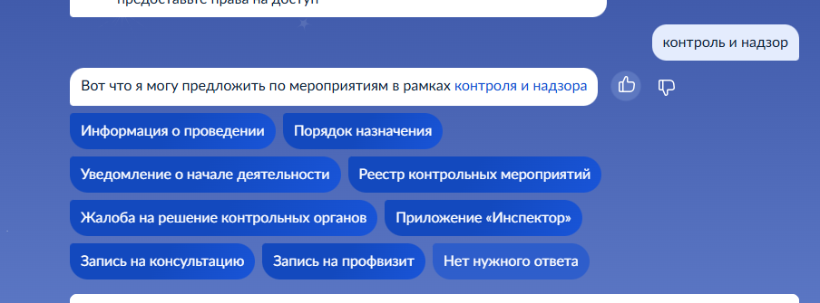
Шаг 2. Далее выбрать вкладку «подать жалобу»
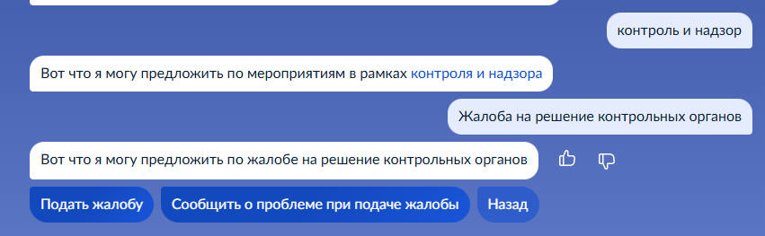
Шаг 3. Продублировать в выплывающем окне «подать жалобу»
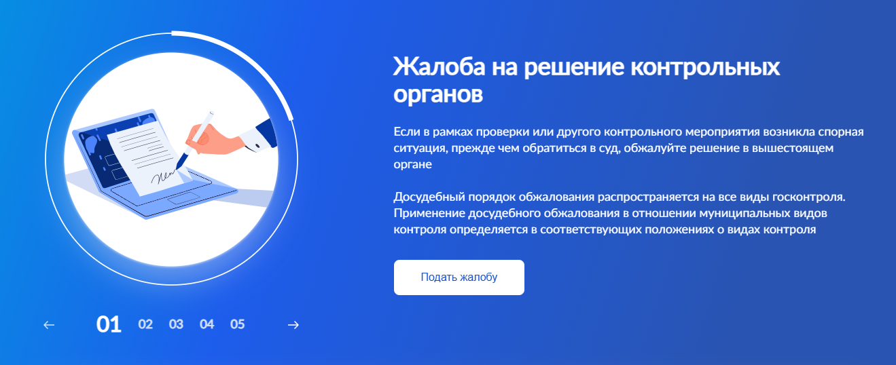
Шаг 4. Выбрать вид контрольного (надзорного) действия (бездействия) или решения, с которым Вы не согласны и хотите обжаловать
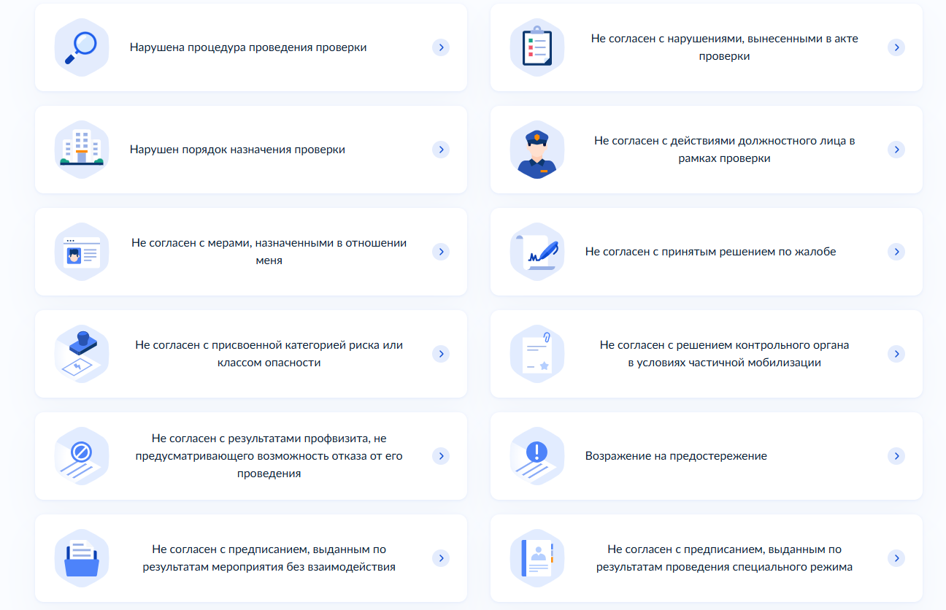
Шаг 5. В заполнении заявления необходимо указать номер решения, который был Вами получен и изложить суть возражения
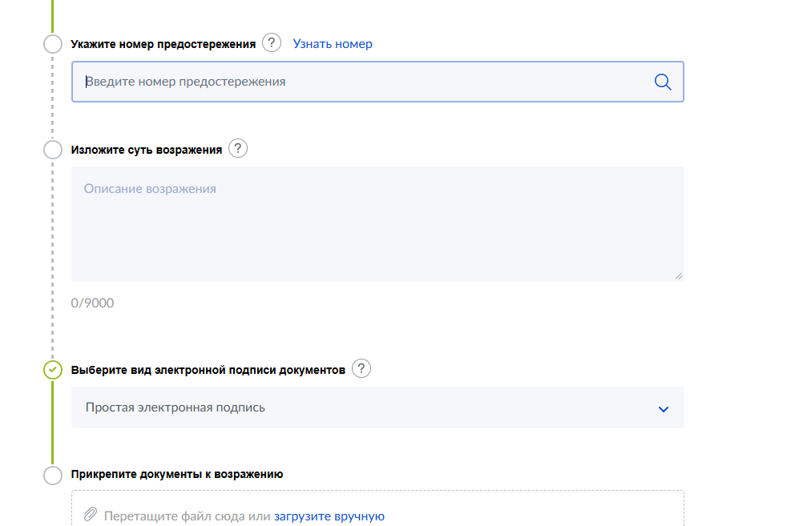
Сроки подачи жалоб на досудебное обжалование решений и действий (бездействий) контрольного (надзорного) органа
Согласно ст. 40 Федерального закона от 31.07.2020 N 248-ФЗ (ред. от 29.12.2025) "О государственном контроле (надзоре) и муниципальном контроле в Российской Федерации" жалоба на решение контрольного (надзорного) органа, действия (бездействие) его должностных лиц может быть подана в течение тридцати календарных дней со дня, когда контролируемое лицо узнало или должно было узнать о нарушении своих прав.
Жалоба на предписание контрольного (надзорного) органа может быть подана в течение десяти рабочих дней с момента получения контролируемым лицом предписания.
В случае пропуска по уважительной причине срока подачи жалобы этот срок по ходатайству лица, подающего жалобу, может быть восстановлен уполномоченным органом.
Лицо, подавшее жалобу, до принятия решения по жалобе может отозвать ее. При этом повторное направление жалобы по тем же основаниям не допускается.
Жалоба может содержать ходатайство о приостановлении исполнения обжалуемого решения контрольного (надзорного) органа.
Уполномоченный на рассмотрение жалобы орган в срок не позднее двух рабочих дней со дня регистрации жалобы принимает решение:
1) о приостановлении исполнения обжалуемого решения контрольного (надзорного) органа;
2) об отказе в приостановлении исполнения обжалуемого решения контрольного (надзорного) органа.
Информация о решении, направляется лицу, подавшему жалобу, в течение одного рабочего дня с момента принятия решения.

